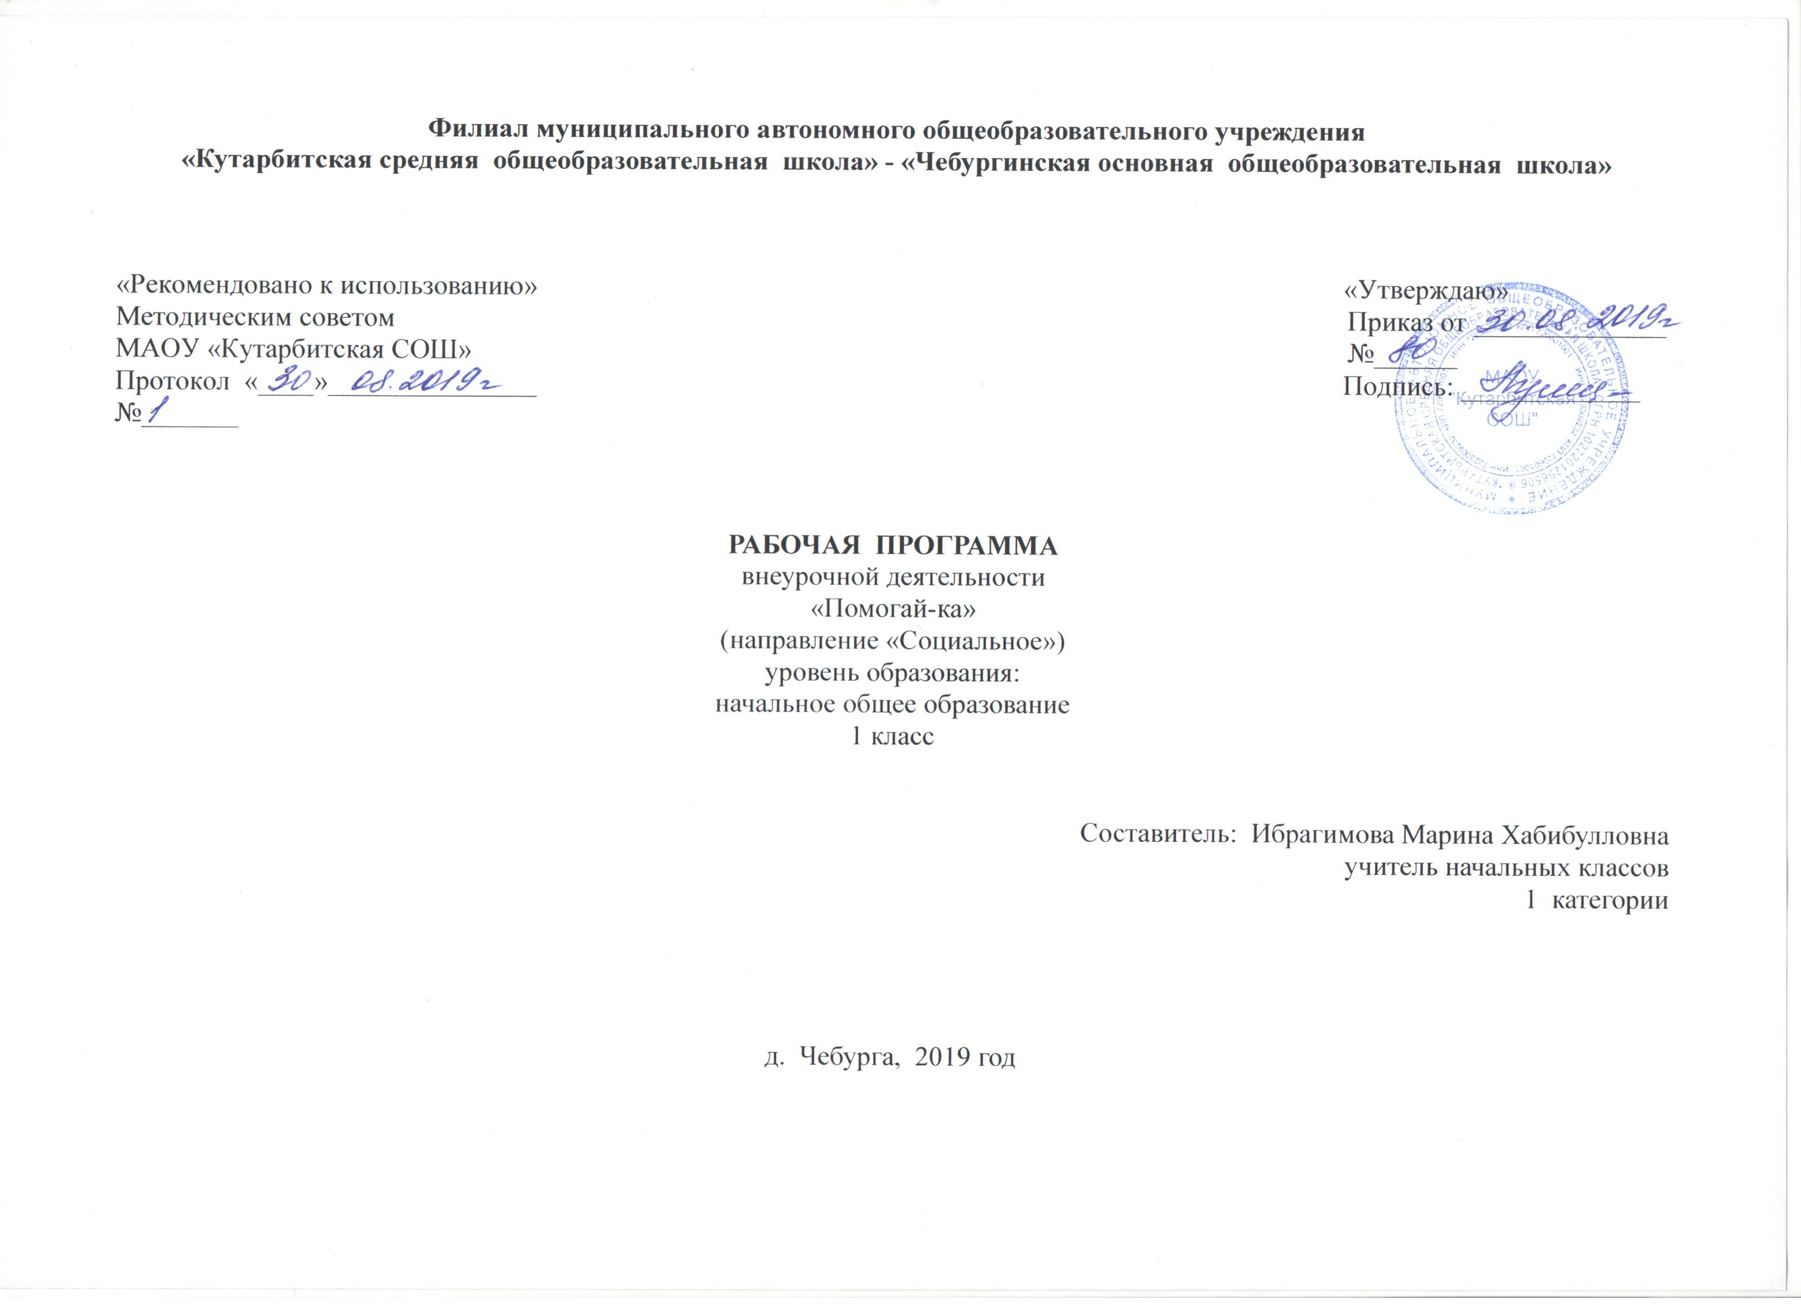

1. Результаты освоения курса внеурочной деятельности
Ученик научится:
узнавать, воспринимать, описывать и эмоционально оценивать произведения народных промыслов, народных умельцев и современные дизайнерские проекты.
ставить и формулировать проблемы;
получать знания о красоте живой природы, культуре, культурных ценностях;
узнавать, называть произведения народных промыслов, народных умельцев и современные дизайнерские проекты в соответствии с содержанием учебных предметов;
овладевать первоначальными трудовыми навыками в области декоративно-прикладного творчества.
Ученик получит возможность научиться:
планировать деятельность;
выделять этапы деятельности;
давать оценку своей деятельности и деятельности своих сверстников;
Овладеть первоначальными трудовыми навыками в области декоративно-прикладного творчества.

2. Содержание курса внеурочной деятельности
1 год обучения
Раздел 1. «Человек - часть природы»
Теоретическая часть: Детям даются обобщенные понятия о мире природы, что такое живая и неживая природа, круговорот воды в природе. Происходит ознакомление с основными природными зонами и ландшафтами Кемеровской области (степи, лесостепи, тайга, горная тундра). Даются основные правила сбора и засушивания растений, их лекарственное значение.
Практическая часть: Экскурсия по сбору растений, засушивание растений, аппликация из бумаги «Волшебница вода», «Радуга», «Бабочка», «Солнышко», аппликация из засушенных целых листьев (флористика) «Цветочный ковер», «лес».
Раздел 2. «Значение растений в жизни человека»
Теоретическая часть: На основе имеющихся у детей знаний о растениях, сформировать представление о значении растений в жизни человека.
Сформировать у детей представление об отличительных признаках дерева от других растений, научить различать хвойные и лиственные породы деревьев (лиственница, ель, пихта, кедр), сосной, кустарников. Вспомнить и закрепить знания о дикорастущих растениях (растениях луга - цветах и травах), о растениях леса (понятие - этажи леса).
Дать понятия «Культурные растения». Растения огорода и условия, необходимые для их роста и развития растений (свет, тепло, влага, питательная почва), вспомнить строение растений (корень, стебель, листья, плоды или семена), как посолить овощи и посадить огород. Культурные растения поля (зерновые и технические культуры, как появляется хлеб и каша на столе и одежда (из льна и хлопка). Съедобные (сыроежки, лисички, белый гриб и пр.) и ядовитые грибы (мухомор, бледная поганка).
Практическая часть: Экскурсия в парк. Аппликация из растений (флористика) «осеннее дерево», «луговые цветы», «лесные травы», «ваза с букетом на столе». Аппликация из бумаги (техника рваной бумаги) «Зимнее дерево», «осенний лес», «посадка и засолка овощей», «земляничная поляна», «ваза с цветами». Лоскутная аппликация «кустарники». Аппликация пластилином «мухомор». Аппликация из семян «колосок». Объемная бумагопластика «корзина с цветами (нач. конструирование), «бутоньерка», «букет цветов». Кожа, цветы «роза», «астры», бижутерия.
Раздел 3. «Братья наши меньшие»
Теоретическая часть: познакомить детей с животными тундры и тайги, степи и пустыни. Обобщить отличительные черты диких от домашних животных. В игровой форме поместить животных в живой уголок и в зоопарк, а затем выпустить их на волю. Вместе с детьми вычленить приспособительные признаки животных, связанные со средой обитания и необходимостью защиты о врагов (строение тела, окрас, особенности приспособления)
Практическая часть: бумагопластика «мышь», «заяц», «маски». Природный материал «еж», аппликация из бумаги (техника сжатой бумаги) «черепаха». Аппликация из пуха «кошка». «собачка», «цыпленок».
Раздел 4 . «Пернатые друзья»
Теоретическая часть: сформировать у детей стойкое представление об отличительных особенностях птиц от других представителей мира животных (оперение, способность летать, строение тела). Понятие «перелетные птицы», «зимующие птицы», (голуби, вороны, грачи, сороки, кукушки, дятлы, коршуны, воробьи, синицы ). Забота человека о птицах зимой (кормушки).
Практическая часть: коллаж «синица», «сорока». Оригами «голубь». Мозаика «голубь». Техника рваной бумаги «попугаи». Аппликация из бумаги «снегирь», «дятел». Изготовление кормушки.
Раздел 5 . «Водное царство»
Теоретическая часть: сформировать стойкое представление об отличительных особенностях речных и морских млекопитающих от рыб (строение тела, конечностей, способ дыхания, способ вскармливания детенышей). Познакомить детей с условиями содержания и разведения аквариумных рыб. Дать представление об экзотических видах рыб
Практическая часть: Бумагопластика «лягушка», «золотая рыбка», «осьминог». Аппликация из семян «карась». Аппликация из пластилина «акула». Конструирование из бумаги аквариума. Аппликация из бумаги «кит», «дельфин». Оригами «рыбка». Аппликация из целых форм растений, миниатюра (флористика) «рыбка». Аппликация из пуха «кораблик»
Раздел 6. «Чудо на подоконнике»
Теоретическая часть: Познакомить детей с разнообразием комнатных растений. Напомнить детям строение растений, условия, необходимые для благоприятного роста и развития растений. Методами и способами ухода за комнатными растениями (полив, опрыскивание, рыхление почвы, мытье листьев, пересадка\перевалка). Сформировать представление детей о растениях пустыни, субтропиках, тропических растениях, особенностях климатических условий на родине растений и особенностях ухода за ними в комнатных условиях.
Практическая часть: Аппликация из пластилина «молочаи», «бегония». Аппликация из бумаги «кактус», «симполия фиалкоцветная», бумагопластика «бальзамин».
Раздел 7. «Мы – волшебники. Интерьерный дизайн из ТБО и вторичного материала»
Теоретическая часть: Технология изготовления горшков и ваз под цветы, игрушек и цветов из пластиковых бутылок, цветов из кожи. Значение кукол-оберегов в жизни крестьянина и современного человека. История кукол и их разновидности. Пасха. Обычаи и обряды. Связанные с этим праздником. Крашение яиц на Пасху.
Практическая часть: Изготовление горшков под цветы из пластилина и семян. Изготовление ваз под цветы из ниток. Изготовление сказочных персонажей и цветов из пластиковых бутылок. Изготовление кукол из ткани и ниток. Изготовление открыток и игрушек с применением ткани и яичной скорлупы.
Экскурсии в художественный музей города, на природу для сбора растений. Итоговое занятие. Отчетная выставка. Праздник.

3. Тематическое планирование

№ п/п | Название раздела, темы | Кол-во часов
 | Человек- часть природы – 5 ч.
1 | Что такое природа? Живая и неживая природа. | 1
2 | Правила сбора растений. | 1
3 | Круговорот воды в природе. | 1
4 | Радуга. Воздух-невидимка. Солнце | 1
5 | Цветочный ковер | 1
 | Значение растений в жизни человека – 7 ч.
6 | Деревья хвойные и лиственные | 1
7 | Осенний лес. Дерево осенью | 1
8 | Дерево зимой. Кустарники | 1
9 | Растения леса. Растения луга | 1
10 | Грибы | 1
11 | Растения огорода
12 | Розы и астры. Ваза с цветами на столе. | 1
 | Братья наши меньшие – 6 ч
13 | Хомяки. Особенности их содержания. | 1
14 | Еж в живом уголке | 1
15 | Дикие животные | 1
16. | Домашние животные | 1
17. | Животные тундры и тайги. Редкие и исчезающие. | 1
18 | Животные пустыни и степи. | 1
 | Пернатые друзья-3 ч
19 | Кто такие птицы? Перелетные птицы. Зимующие птицы | 1
20 | Комнатные птицы. | 1
21 | Забота человека о птицах | 1
 | Водное царство – 5 ч
22 | Жители болота. Рыбы Кузбасса | 1
23 | Киты. Дельфины. Акулы. | 1
24 | Устройство аквариума. | 1
25 | Экзотические виды рыб. | 1
26 | Морское дно. | 1
 | Чудо на подоконнике- 3 ч
27 | Комнатные растения. Растения пустыни в квартире. | 1
28 | Субтропики на подоконнике. | 1
29 | Тропические растения в нашем доме. Бегония | 1
 | Интерьерный дизайн из ТБО и вторичного сырья - 4
30 | Комнатные горшочки. | 1
31 | Цветы. Вазы. | 1
32 | Пасхальные фантазии | 1
33 | Экскурсия. Итоговое занятие. | 1

